**Conocimientos SQL (MySQL): Técnica.**

* En el siguiente Link se le re-direccionara a **‘Gist’ De GitHub**, en ese **‘Gist’** está el script de creación de la base de datos, con algunos datos ya insertados.
* https://gist.github.com/Sebas-AuxWeb/ab8fa6ebf9ec18a7e280c9f965f5937f
* Esta prueba consta en crear y ejecutar consultas según los requerimientos.

1. Devuelve un listado que muestre solamente los empleados que no tienen un cliente asociado junto con los datos de la oficina donde trabajan.

R//:

select em.codigo_empleado, cl.nombre_cliente from empleado em inner join cliente cl where em.codigo_empleado = cl.codigo_empleado_rep_ventas group by em.codigo_empleado;

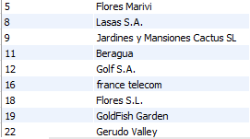



1. ¿Cuántos clientes tiene cada país?

R//:

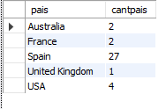

1. Devuelve un listado con los clientes que han realizado algún pedido, pero no han realizado ningún pago.

R//:

select p.codigo_cliente, cl.nombre_cliente, p.estado from pedido p inner join cliente cl on cl.codigo_cliente = p.codigo_cliente inner join pago pa on pa.codigo_cliente = p.codigo_cliente where p.codigo_cliente = pa.codigo_cliente group by p.codigo_cliente;

Con este script se muestran los clientes que han comprado y solo faltaría por mostrar 1 mas el cual no ha dado dinero, su id es el “36” pero al intentar de muchas formas no encontré como mostrarlo.

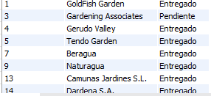

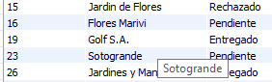

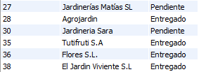

1. Devuelve un listado de los productos que nunca han aparecido en un pedido. El resultado debe mostrar el nombre, la descripción y la imagen del producto.

R//:

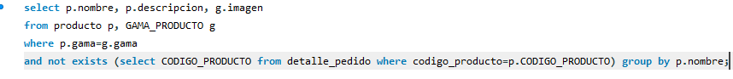



1. ¿Cuántos pedidos hay en cada estado? Ordena el resultado de forma descendente por el número de pedidos.

R//: 

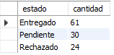

1. Devuelve un listado con todas las formas de pago que aparecen en la tabla pago. Tenga en cuenta que no deben aparecer formas de pago repetidas.

R//:



